NIVEL INICIAL


QUEDATE EN CASA



COMPARTIMOS ESTA HERMOSA POESIA SOBRE la CASITA DE TUCUMAN

CASITA BLANCA
En esta casita blanca
El silencio deja escuchar
Voces de independencia
Gritos de libertad
Ecos de la patria nacida
Que libre se declaró
El nueve de julio aquél
De mil ocho dieciséis
Cuna de la independencia
Casita de Tucumán
¡Viva la Patria Argentina!
¡Viva la libertad!

autor: Osvaldo Arena

PROPUESTAS DE ACTIVIDADES



*Día 7 de Julio

´´ El Supermercado.´´

Actividad 2:

Hoy les proponemos confeccionar distintos productos con cajas, bolsitas o paquetes vacíos, para poder armar nuestro Super en casa. Lo más importante es que todo esté bien higienizado, así jugamos bien seguros
Le podrán colocar papeles adentro así quedan más reales, pesadas.
También podrán confeccionar el dinero, porque para comprar debemos pagar como lo hace mama o papa, les proponemos dibujar con fibras, lápices, crayones sobre papeles pequeños (si quieren puede tener forma rectangular) los simulacros de billetes o si encontramos alguna tarjeta que no sirva se la pedimos a mama o papa prestada y podremos pagar con ella también.
Para hacer los billetes, tenemos que pedirle a algún mayor que nos preste alguno y mirándolos con mucha atención intentar dibujarlos en la hoja elegida, cuantos más hagamos más dinero tendremos para jugar a comprar!!!
También podrán confeccionar los carritos de supermercado con cajas grandes o pequeñas.

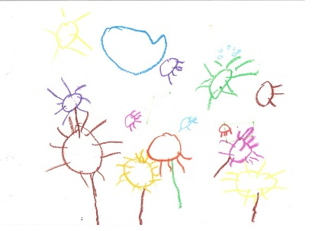 Ejemplos de billetes

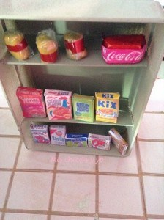
Hoy te enviaremos por la plataforma Xhendra el primer video de la semana, esperamos te guste y lo disfrutes tantas veces como lo desees y si alguien nos puede escribir (al mail del jardín) para contarnos sobre la recepción del mismo nos encantaría, así podremos guiarnos y seguir organizando videos de tu interés.

Los extrañamos muchos y les enviamos un beso enorme!!!
Seño Lore, Naty, Deni y Agus



*Día 7 de Julio

“Un viaje a Tucumán en 1816”
Conoceremos una gran historia….

Actividad 2:
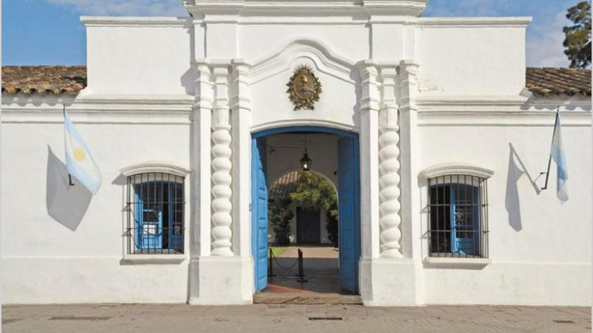

Una vez que los congresales llegaron a la provincia de Tucumán se reunieron en la “Casa de la Independencia” o “Casa de Tucumán”. Esta residencia perteneció a la señora Francisca de Bazán, pero ella la presto para que los congresales pudieran declarar la independencia.

Si bien era una casa como la tuya y la mía, no se parecía mucho a las casas que tenemos en la actualidad. Pues, era una casa estilo colonial con un aljibe (pozo con agua) en su patio, con una huerta al final, había habitaciones para los dueños y otras para la servidumbre (personas que limpiaban la casa).

La casa tampoco tenía luz eléctrica, porque en ese momento aún no se había inventado la electricidad por eso se iluminaba con velas. Tampoco había electrodomésticos ni dispositivos electrónicos de entretenimiento (tele, celu, compu, parlantes, Tablet, play, etc.)
En ese momento, el gobierno mandó a pintar las paredes de color blanco y las puertas y ventanas de color azul para que tuviera los colores de la bandera. También construyeron sillas, mesas, candelabros para las velas y demás muebles necesarios para que los congresales pudieran declarar la independencia.

¿Querés conocer la Casa Histórica de Tucumán? Te invito a viajar a la provincia de Tucumán sin salir de casa, solo vas a necesitar un celu, una Tablet o una compu. Te dejo un enlace para que conozcas por dentro la casa.

Antes te cuento que si usas una Tablet o celu solo tenés que dar vueltas con el aparato en la mano y vas a conocer la casa. En cambio, si usas una compu un grande o vos mismo movés el mouse como si estuvieras dando una vuelta y vas a poder ver la casa.

https://www.youtube.com/watch?v=Z_VQs_IEcLo

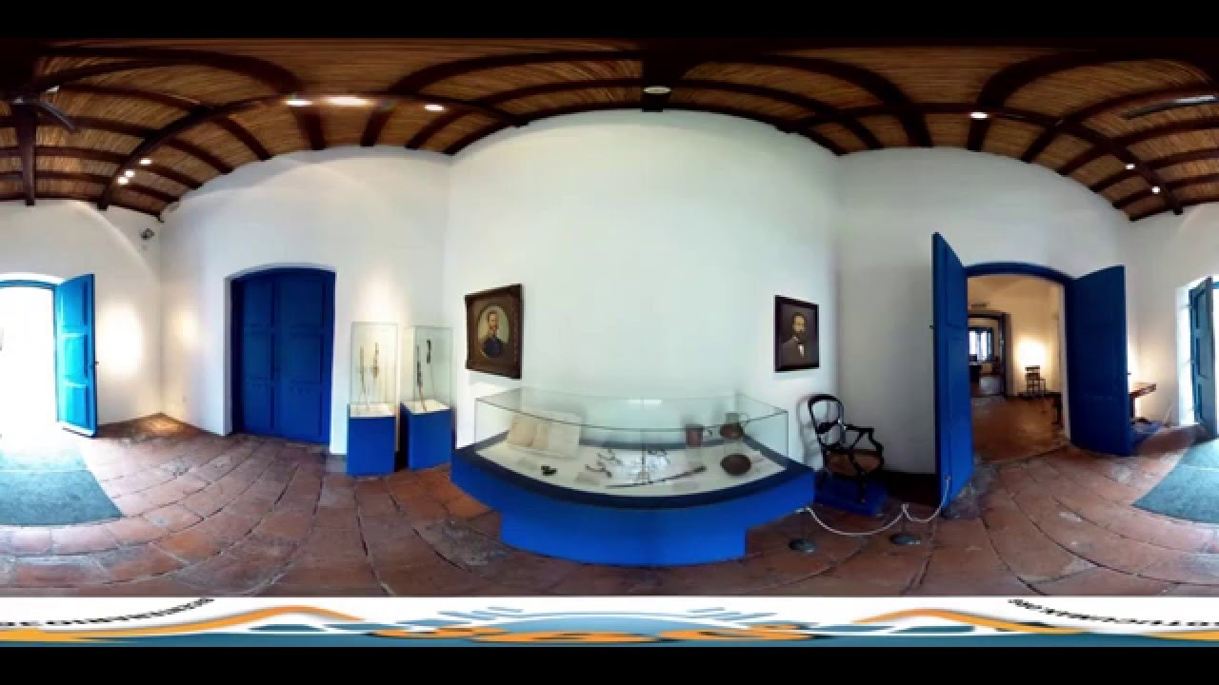

Hay algunas cosas que vos podes hacer porque ya estás grande. Por ejemplo, antes cuando eras mas pequeño no caminabas, estabas en el cochecito o la cuna, necesitabas a mamá o papá para hacer ciertas cosas. Pero ahora que sos grande podés hacer actividades sin la ayuda de un adulto. Por ejemplo, ahora caminas y te moves de un lado a otro, elegís qué ropa ponerte, con qué jugar, qué te gusta y qué no, porque sos independiente.

Esto de “ser independiente” era lo que querían los congresales para nuestro país. Es decir, no depender de ningún rey, ni de ninguna autoridad que no obligue a hacer cosas que no queremos.

Poder elegir como país las cosas que nos gustan y las que no, las que queremos para todos y las que no.

Por eso, estas personas se reunieron en la casa de Tucumán para decidir y firmar un acuerdo para no olvidarnos de nada.

Te dejamos algunas imágenes que te muestran ese momento.

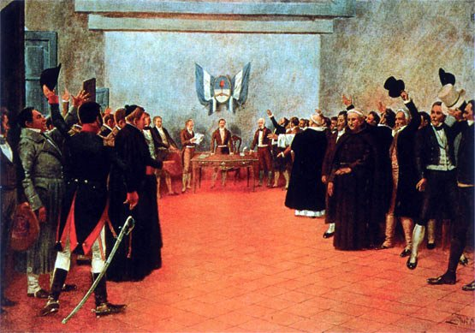
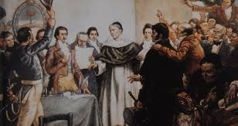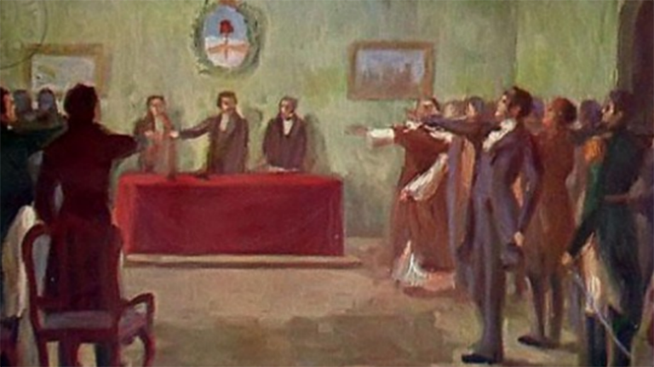

Por último, te dejamos un video sobre lo que sucedió el Día de la Independencia.

https://www.youtube.com/watch?v=5jSF8EZo12c

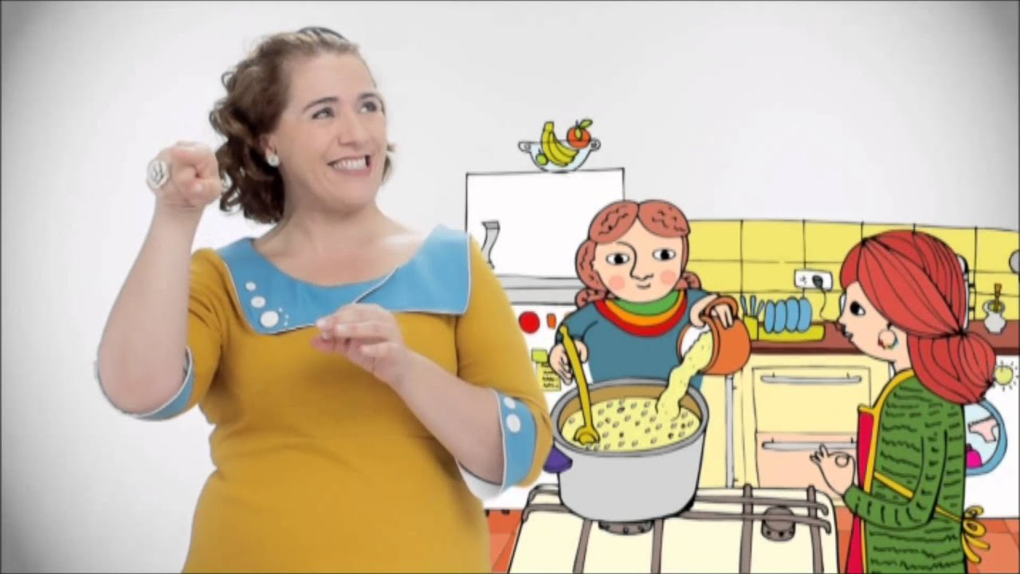

Es una historia muy importante para todos los Argentinos y vos sos uno de ellos, es por eso que de a poquito la vas a ir aprendiendo….

TE ESPERAMOS HOY EN EL ZOOM….NO TE OLVIDES!!!!



*Día 7 de Julio

Semana de la Independencia
Sala de 4

Hoy los invitamos a compartir un poquito más de la historia en este video…
¡Presten atención! 👀

https://1drv.ms/v/s!AvLGjHSWh8XQhhs1TsnptF1WCt92

¡Vamos a jugar!
Te proponemos mirar con atención los dibujos, parecen iguales pero no lo son.
¿Podes encontrar las cinco diferencias?
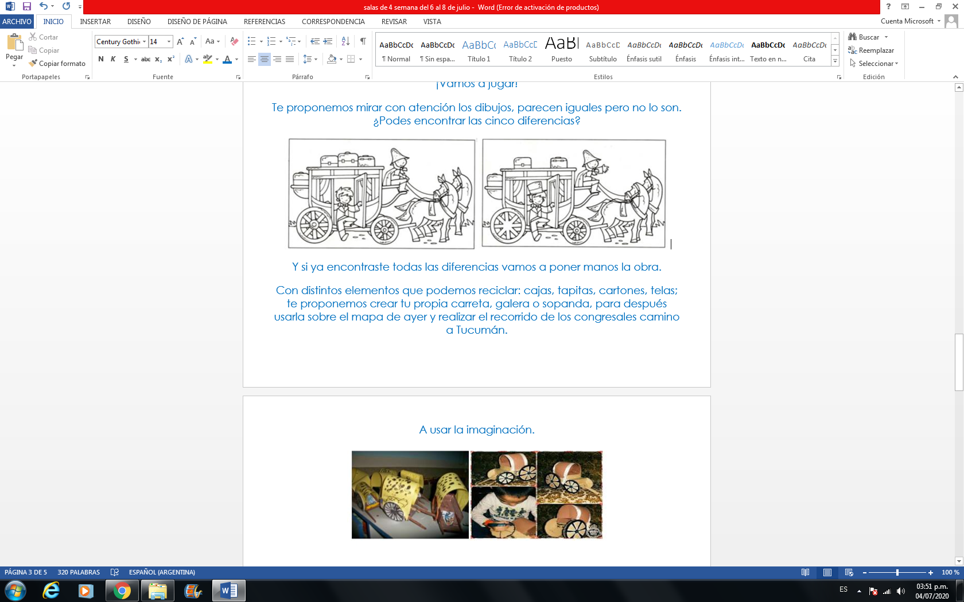
Y si ya encontraste todas las diferencias vamos a poner manos la obra.

Con distintos elementos que podemos reciclar: cajas, tapitas, cartones, telas; te proponemos crear tu propia carreta, galera o sopanda, para después usarla sobre el mapa de ayer y realizar el recorrido de los congresales camino a Tucumán.
A usar la imaginación.
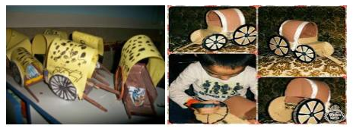

Esperamos se diviertan y nos envíen sus fotos para compartirlas
Al final de la semana 📷



*Día 7 de Julio

“CASAS COLONIALES”

Actividad 2:

En 1816 las casas no eran como las conocemos ahora las casas importantes eran de ladrillos, tejas y rejas importantes.
Tenían grandes salones con pianos y alfombras.
Estaban en los alrededores de la Plaza mayor.
Las casas humildes eran de barro y paja y muy pequeñas.
Estaban en los alrededores del centro de la ciudad y se ubicaban separadas unas de otras.

En el siguiente video podrán escuchar y ver más información acerca de las cases de 1800

https://www.youtube.com/watch?v=z_Io2xY4Mw8

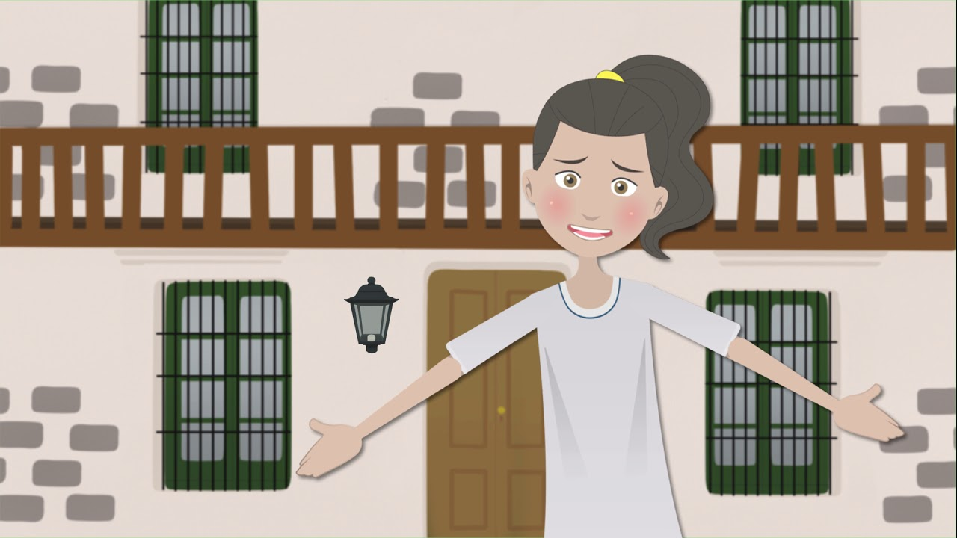

Les proponemos buscar las diferencias entre una casa colonial, y una casa de la actualidad (se ajunta dibujos)

Pueden armar un cuadro de doble entrada con estas comparaciones (pueden escribir con ayuda de un adulto sus respuestas o dibujarlas), algunas preguntas problematizadoras que se pueden realizar son:

como eran las ventanas, pueden ver los detalles? Los techos? Las puertas?

Casas coloniales | Casas actuales
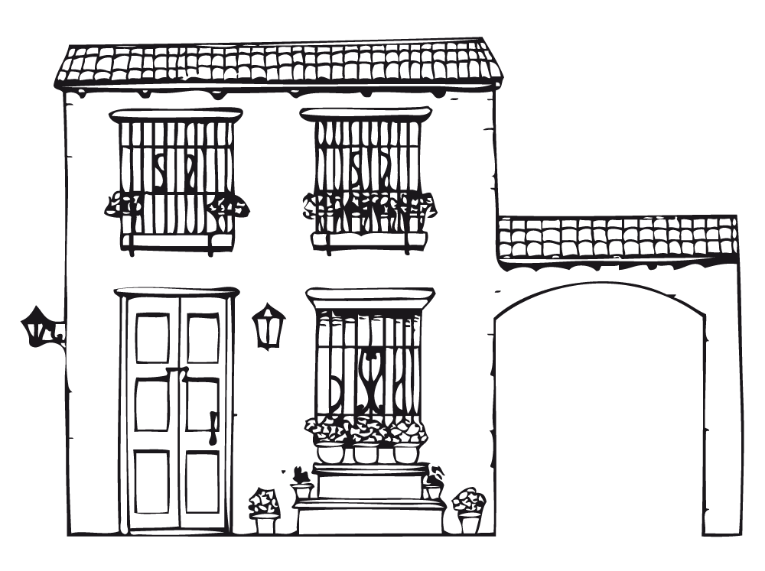
CASA COLONIAL
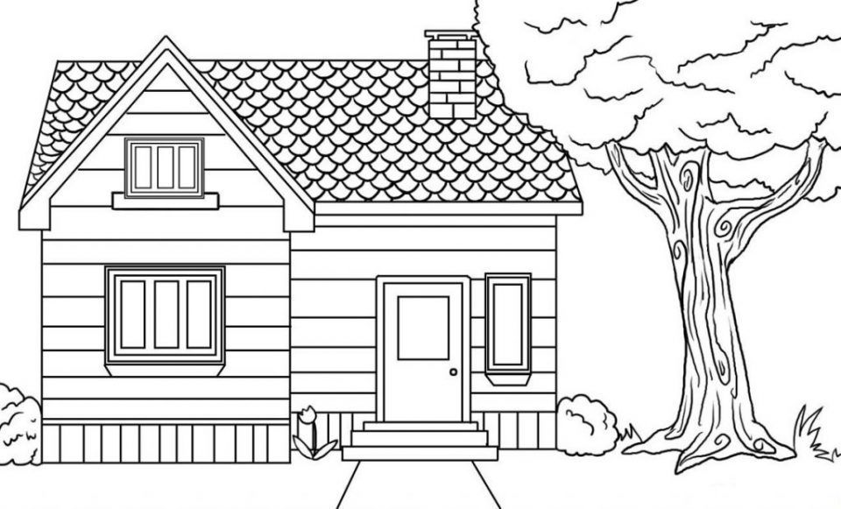
CASA ACTUAL

Cuando terminan de encontrarlas pueden dibujar las casas y pintarlas! Esperamos lo disfrutes.

